Môn Nhạc  Khối 7. | Phần 1: Video bài dạy  Khối 7:  https://youtu.be/g9nl4-2oX6Q
Phần 2: Nội dung bài ghi

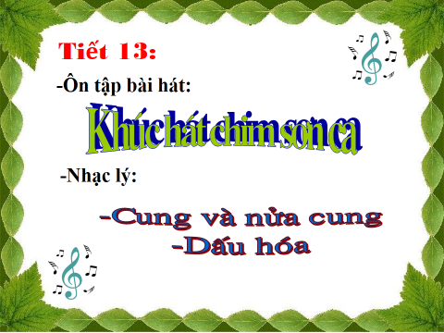

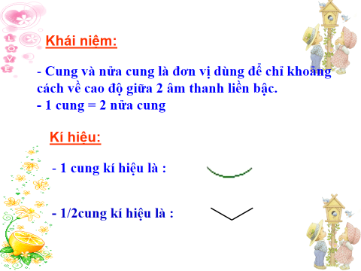

 | Phần 3: Bài tập vận dụng:

